TPO DE ESTUDIO | TIPO DE ESTUDIO AL QUE PERTENECE | FORMULAS | SESGOS COMUNES | Nivel de evidencia
Metaanálisis | Observacional Analítico, transversal o longitudinal | Método ponderado por la inversa de la varianza  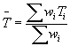  Varianza por variación de estudios  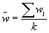  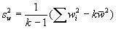  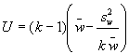  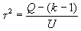  Peso ajustado para cada estudio  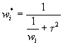  Estimación del efecto global y su varianza  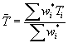  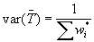  Homogeneidad  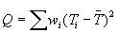 | Sesgo de publicación  Sesgo impulsado por agenda | SIGN  1-  1+  1++  CEBM  1 a  2 a  3 a
Tamizaje | Observacional transversal o longitudinal. |  | - De incidencia-prevalencia  - De selección  - Anticipación en el diagnostico  - De sensibilidad y especificidad. | USPSTF  II  SIGN  2-  2+  2++  CEBM  2B
Ensayo clínico | Experimental puede ser transversal o longitudinal | El riesgo relativo sería 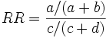  Riesgo Absoluto:  Población total sería = (a+c)/N  Poblacionde expuestos es = a/(a+b)  Población de no expuestos es = c/(c+d)  Riesgo atribuible 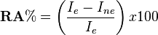  Odds ratio o razón de momios 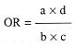 | Sesgos de selección  - De Neyman de prevalencia o incidencia.  - De berkman de admisión.  - Sesgo de no respuesta o efecto del voluntario.  - Sesgo de membresía o de pertenencia.  - Sesgo de procedimiento de selección  Sesgos de medición  - Sesgo de procedimientos.  - Sesgo de memoria.  - Sesgo por falta de sensibilidad de un instrumento.  - Sesgo de detección. Sesgo de adaptación. | USPSTF  I  II  SIGN  1-  1+  1++  CEBM  1B  2B

ROBERTO ROMAN MARTINEZ MATA

